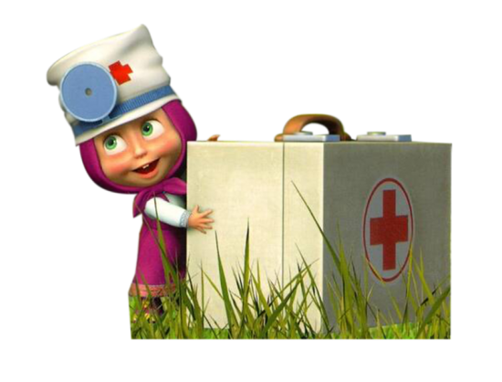
МЕДИЦИНСКОЕ ОБСЛУЖИВАНИЕ ДОУ
В нашем учреждении медицинское обслуживание осуществляет старшая медицинская сестра Тигина Ольга Юрьевна. Старшая медицинская сестра наряду с администрацией МДОУ несёт ответственность за здоровье и физическое развитие детей, проведение лечебно-профилактических мероприятий, соблюдение санитарно-гигиенических норм, режима и обеспечение качества питания.
Медицинский блок представлен следующим набором помещений:
- кабинет врачебного осмотра (осмотр детей, работа с документацией, рабочее место медицинский сестры),
- процедурный кабинет
Медицинский блок оснащен медицинским инструментарием. Во всех группах имеются листы здоровья с рекомендациями врача. Каждый месяц проводится анализ заболеваемости и посещаемости воспитанников. Весной и осенью – мониторинг состояния здоровья детей, уточняются диагнозы и группы здоровья.
Старшая медицинская сестра, осуществляющая медицинское обслуживание воспитанников МДОУ, выполняет следующие функции:
Разрабатывает:
Ø план организационно-медицинской работы с учетом эффективных оздоровительных технологий и рекомендаций современной медицинской науки;
Ø памятки по организации режима дня, режима двигательной активности (совместно с воспитателями).
Составляет:
Ø меню, обеспечивающее сбалансированное питание воспитанников;
Ø график контроля выполнения работниками санитарно-эпидемиологического режима.
Осуществляет:
Ø динамическое медицинское наблюдение за физическим развитием и ростом детей;
Ø антропометрические измерения воспитанников;
Ø медицинский осмотр сотрудников;
Ø оказание первой медицинской помощи при возникновении несчастных случаев;
Ø наблюдение за самочувствием и физическим состоянием детей после прививок и на физкультурных занятиях;
Ø медико – педагогический контроль;
Ø выявление заболевших детей, своевременную их изоляцию;
Ø информирование администрации и педагогов ДОУ о состоянии здоровья детей, рекомендуемом режиме для воспитанников с отклонениями в состоянии здоровья, заболеваниях острыми инфекциями, гриппом и т. д.;
Ø информирование территориальных учреждений здравоохранения и Роспотребнадзора о случаях инфекционных и паразитарных заболеваний среди воспитанников и работников ДОУ в течение двух часов после установления диагноза.
Проводит:
Ø консультации по вопросам физического развития и оздоровления детей;
Ø консультативно-просветительскую работу с педагогами, родителями (или законными представителями) по вопросам физического развития детей, воспитания здорового образа жизни, профилактики инфекционных заболеваний, адаптации детей;
Ø мероприятия по профилактике и предупреждению заболеваний (витаминизация, фитотерапия, закаливание и др.);
Ø работу с воспитанниками и работниками ДОУ по формированию здорового образа жизни.
Контролирует:
Ø режим физических нагрузок детей с учетом их возрастных и индивидуальных возможностей;
Ø организацию и проведение закаливающих мероприятий;
Ø качество организации питания детей;
Ø санитарно-гигиенические условия осуществления образовательного процесса;
Ø соблюдение правил личной гигиены детьми и работниками ДОУ;
Ø соблюдение обслуживающим и техническим персоналом санитарно-эпидемиологического режима;
Ø ведение работниками ДОУ установленной документации в пределах своих полномочий.
Работники ДОУ в обязательном порядке проходят периодическое медицинское обследование, которое проводится за счёт средств Учредителя, в сроки, определённые органами здравоохранения.
Медицинское обслуживание – это организационно-медицинская работа, обеспечивающая проведение медицинских осмотров детей, профилактических и оздоровительных мероприятий, медико-педагогическго контроля; санитарно-просветительская работа, включающая консультирование семей по вопросам физического развития, укрепления и сохранения здоровья ребенка; взаимодействие с учреждениями здравоохранения по вопросам оказания медицинской помощи детям, внедрения эффективных форм профилактики и оздоровления детей дошкольного возраста.
Медицинское обслуживание детей в ДОУ обеспечивается медицинским персоналом в соответствии требованиями действующего законодательства в сфере здравоохранения.

